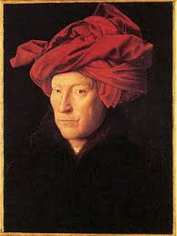
Les primitifs flamands : Hubert (1380 1424) et Jan Van Eyck (1390 1441)
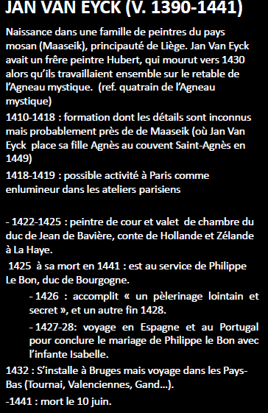
Jan Van Eyck 1390 1441
Naissance dans une famille de peintre du pays moscan, principauté de Liège, JVE avait un frère peintre Hubert, qui meurt v1430 alors qu’ils travaillent ensemble sur le retable de L’Agneau mystique.
1410 18 : formation dont les détails sont inconnus mais probablement près de Mastreich (où JVE place sa fille Agnès au couvent Saint Agnès n 1449)
1418 19 : possible activité à Paris comme enlumineur dans les ateliers parisiens
1422 25 : peintre de cour de valet de chambre du duc de Jean de Bavière, conte de Hollande et Zéland à la Haye.
1425 à sa mort en 1441 est au service de Philippe le Bon, duc de Bourgogne : patrin du fils du Jan Eyck, on une relation très proche, l’emploie pour être diplomate et espion à Jérusaléem
1426 : accomplit « pélerinage lointain et secret » et un autre fin de 1428
1427 28 : Voyage en Espagne et au Portugal pur conclure le mariage de Philippe le Bon avec l’infante Isabelle
1432 : s’installe à Bruges mais voyage dans les Pays bas (tournai, Valcienne, gant …)
1441 : mort le10 juin
Peintre qui à conscience de son individualité, il signe ses œuvre
- premier à avoir une devise : « du mieux que je peux, comme je peux » → Als ich chan : à donné le meilleur de lui-même.
- signe 4 de la vingtaine d’oeuvres qui lui sont attribué
- c’est un artiste important : artiste auquel on attribut la peintre à l’huile
« La peinture à l'huile a été une très belle invention et elle a beaucoup facilité l'art de la peinture; son premier inventeur fut en Flandre, Jean de Bruges, qui envoya à Naples au roi Alphonse un tableau [le Triptyque
Lomellino] et au duc Frédéric II d'Urbin son Etuve [Le baindes femmes]. Il fit aussi un Saint Jérôme qui appartint à Laurent de Médicis, et quantité d'autres choses estimées».
GORGIO VASARI, Le vite, 1550
- le premier à être mentonné à Karel Van Mander : Eyck : arrive à technique secrète pour une grande précisions : fruits de 2mm + rayon du soleil : avant totalement impossible.
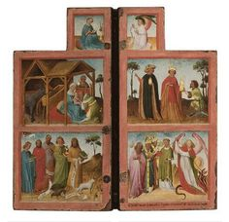
- il devait travailler à la loupe : avec l’apparition de l’Orient : gros verre qui permet de grossir.
- Il travaille entre Bruges et Gand

INFLUENCES :
- arts de la région de Maastricht et de Liège. Gothique tardif, atelier locaux.
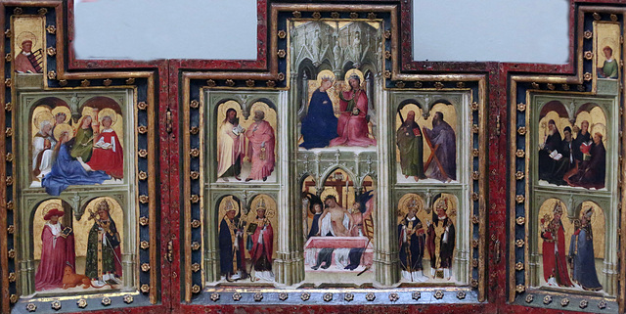
Ex :→ [Non Attribué], Triptyque de Norfolk, Liège, v. 1410.Rotterdam, Musée Boijmans van Beautingen. - Christ:
début de sa carrière : œuvre de donne qualité
- lecture compartinante : gothique tardif de bonne qualité
- Christ de douleurs (du type de la vision de
Saint-Grégoire)
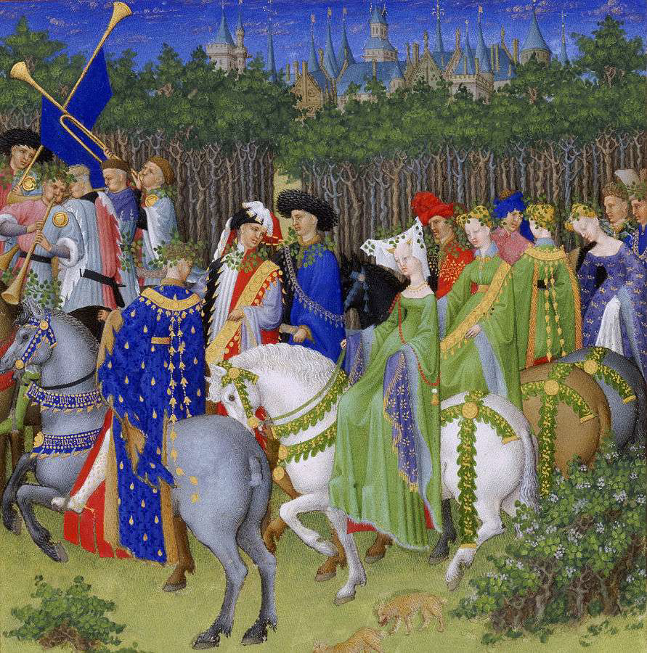
- Couronnement de la vierge.
Un climat artistique peu stimulant hormis les travaux de
Robert Campin de 4 ans l’aîné de Jan Van Eyck.

UN DEBUT DE CARRIERE COMME ENLUMINEUR

Dans les ateliers parisiens vers 1418 19 avec son frère : voyage possible en Italie ?
Pas sur
Aurait été influencé par cet arts
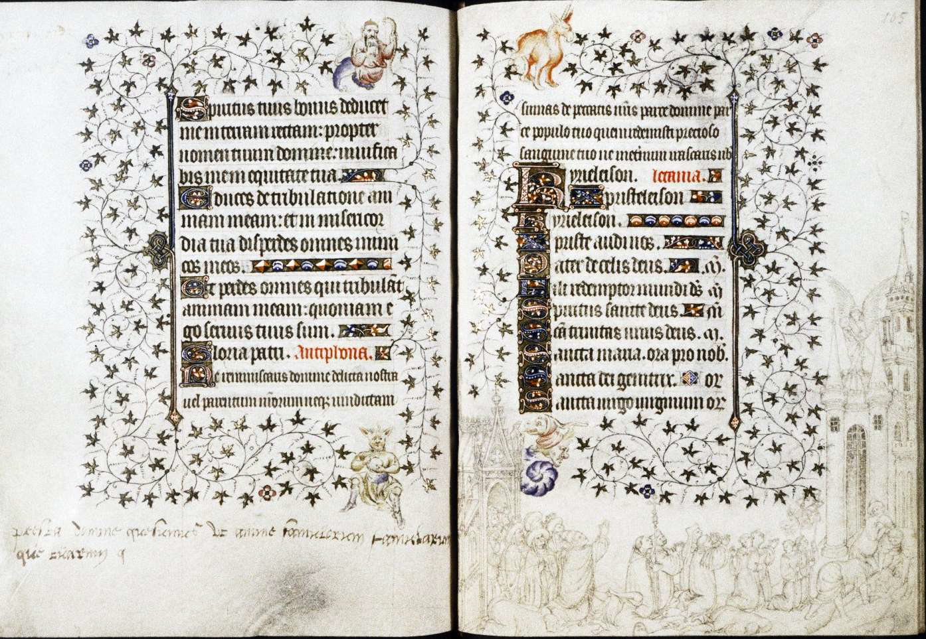
Attribut à Van E : les dessins du livre d’heures, processions de Saint Grégoire, vers 1418 Oxford,
- précision des visages
→ Attr. Jan van Eyck, Livre d’heures, procession de Saint Grégoire,vers 1418. Oxford, Bodleian Library, Ms Douce 144, fol. 105. Procession pour faire cesser la peste/ Procession de flagellants

Procession de Saint Grégoire
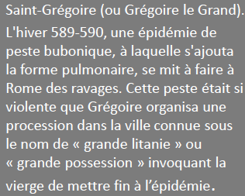
- est un pape qui a été célébrer pour plusieurs miracle pendant la grandes peste 1589 90, pour mettre vient à la peste met en place la grande procession
- tient le portrait de la vierge par Saint Luc : souffle de la vierge qui a dicipé l’épidémie.

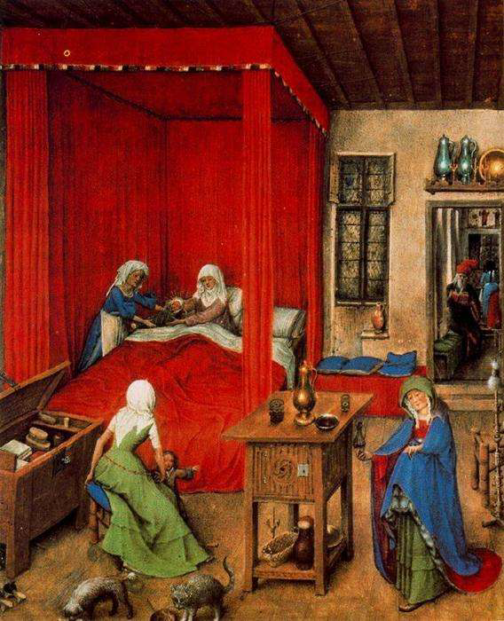
→ Jean Van Eyck, « Nativité de Saint-Jean Baptiste », Heuresde Milan-Turin, 1424, fol. 43.Turin, Museo Civico d’Arte Antica.

Sainte Elisabeth,
Zaccharie dans le couloir.
- Construction architecturée
- Choix des couleurs
- Attention au détail
- Domesticité.

- intérieur contemporain pas recréation antque
- détails des animaux, objets de la vie quotidienne
- détails bourgeois
- Saint Elisabeth
- tentative de architecturale de l’œuvre : plusieurs pièce
- Zacharie au fond
- Saint Jean Baptiste : cousin germain du Christ : quand un fils naît prend le nom de son père : Zacharie → scène de la nomination et le saint esprit le dit : jean baptiste
- construction architecturé
- choix des couleurs
- attention au détails
- domesticité contemporain
- x° les ouvertures et lectures

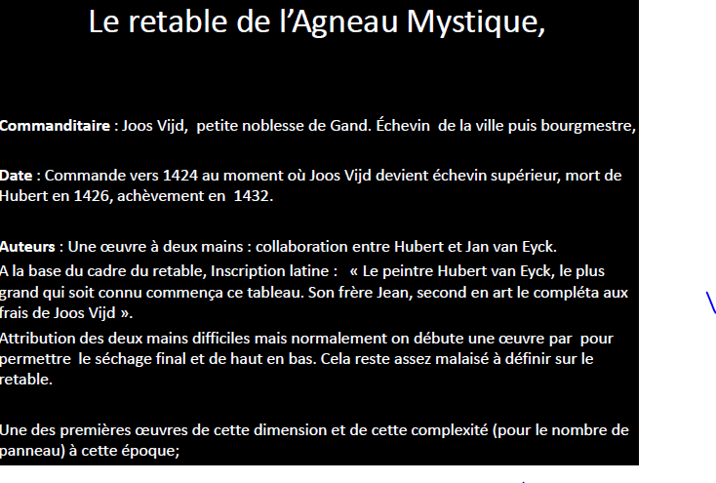
→ Le retable de l’Agneau Mystique :
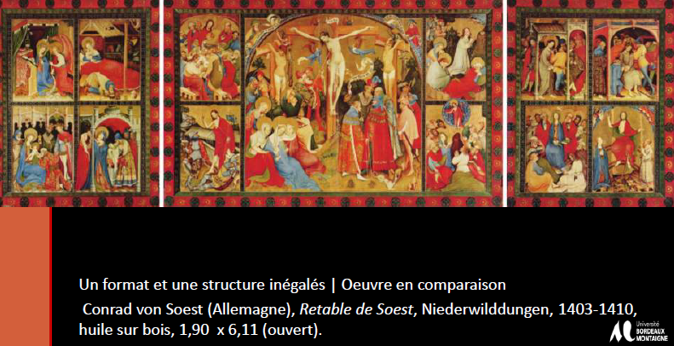

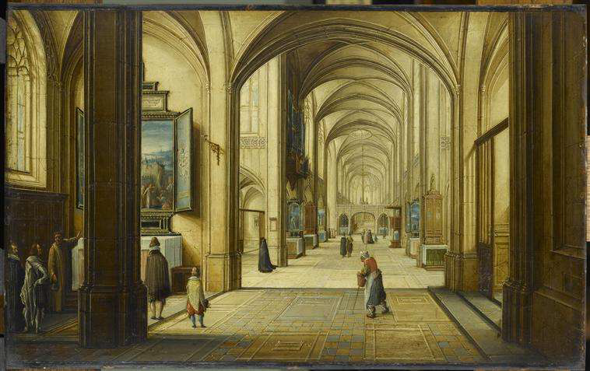

→ Hendrick van Steenwyck (1580-1642), Intérieur d'église avec un sacristain
désignant un tableau [retable] à des visiteurs, 1608, huile sur toile, 116 x
182 cm, Paris, Musée du Louvre.

→ Jan Van Eyck, Retable de l’Agneau mystique, 1424-1432, huile sur bois, 3,80 x 2,58
(fermé) et 3,80x 7,63 ouvert. Gand, cathédrale Saint-Bavon (Jancienne église Saint-
Jean). Retable à transformation : pas une oeuvre statique. – Ouverture

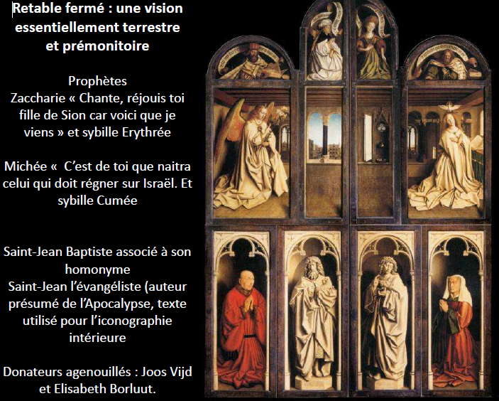
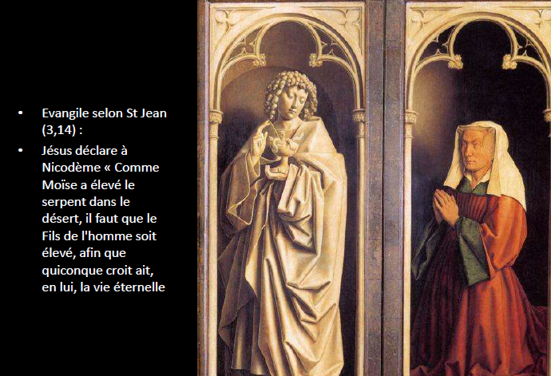

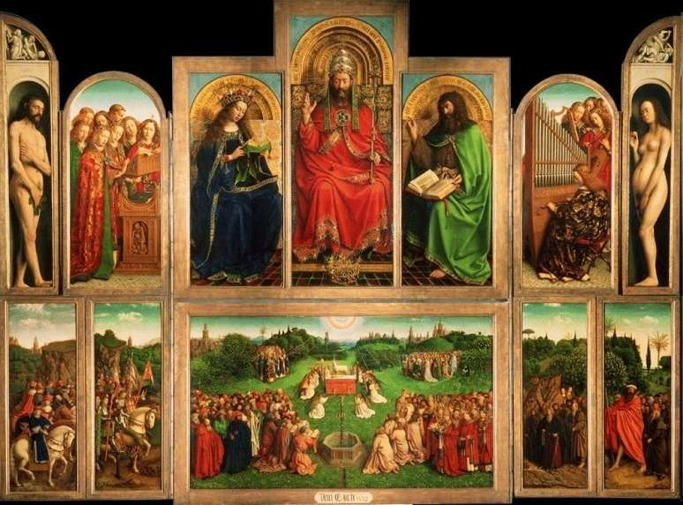
commandé en 1424 : par un margillé (administrateur pour les religion : fait parti du conseil municipal de la ville:personnage entrain de prendre une importance dans la ville de Gand)Commandite à Hubert Van Eyck (frère) un retable mais la mort d’Hubert, va se poursuivre par Jan. On ne sait pas si au début composé par les deux
- inscription pour le dire
- Hubert plus important que Jan pour tout le monde
- débute une œuvre par le haut et fini par le bas
- difficile à définir qui a fait quoi
- peu d’oeuvre connu par Hubert
- 7m63 ouverte : une des œuvres les plus grandes qu’on est réalisé à cette époque (sauf œuvre allemande Retable de Soest, environ 6m)
- œuvre difficile à placé : par sa dimension, impose une mise en valeur de l’oeuvre
- volonté du commanditaire pour montrer sa richesse + imposé une position privilégié

Retable fermé : une vision essentiellement terrestre et prémonitoire

- donateur soucieux, vieilli, position humble avec son épouse et deux saint : Saint Jean l’Evangéliste et Saint Jean Baptiste
- Annonciation : espace centrale qui impose une séparation entre la Vierge et Gabriel : fait une annonce vocal : on voit les paroles + colombe au dessus.
- personnages : prophètes de l’ancien testament : rarement représenté : annonce ce qui se passe : Zaccharie & Michée
-en haut au centre les sibylles : sont des oracles grecques issus de la mythologie grecques antique : oracle annonciatrice récupéré de la venu de Christ.
- registre terrestre à divin
- positif : par la prière de hommes , et saints qu’on peut parvenir à la rédemption
- iconographie de la vierge exprime ce problème de l’époque : de l’accouchement : comment a t elle été conçu ?
- théorie de la voix de l’ange Gabriel qui permet la conception du Christ : la conception par l’oreille : la plus facile pour expliquer la naissance du Christ : c’est pourquoi la vierge penche la tête.
+ les deux Saints : Saint Jean Baptiste : écrit + il est pied nu + peau de bête de son séjour dans le désert + tient le moutons « voici l’agneau du Christ » & Saint Jean l’Evangéliste : auteur de l’Evangile selon Saint Jean : annonce l’apocalipse et la fin du monde : attributs du calice du christ avec serpent avec tête de diable.
Saint JB annonciateur de la fin du monde
= chrétien garde à l’esprit le pêché s’il agit mal

INTERIEUR : opposition entre ton doux et explosition de couleurs
- un des premiers exemple de retable à transformation : permet de multiplier les messages, en fonction des moments de l’année, fêtes des saints = multiplier les sens
→ ouverture 1 double message : célébration de la messe et annonciation : pendant fête religieuse « joyeuse » : après Noël
→ ouverture 2 : sens différents : Dieu qui trône au centre avec triples didadème, devnt lui d’approche Adam&Eve avec panneau demi ouvert = on les voit d’approcher, en mouvement.
+ annonciation en arrière plan.
= on a un message qui rappel que la prière, l’intercétion des saints qu’on peut être sauver
→ ouverture 3 Christ, Saint JB , la Vierge et indique au humains , ange musicien
→ ouverture 4 : exceptionnelle: montre la complexité

Le sens de la lecture est importante : lecture ascendante : Dieu(le père et le fils) / Lecture horizontale : Christ. (classique : la vierge entouré du christ et de Saint Jean Baptiste) = comment lire ? Comment comprendre ?
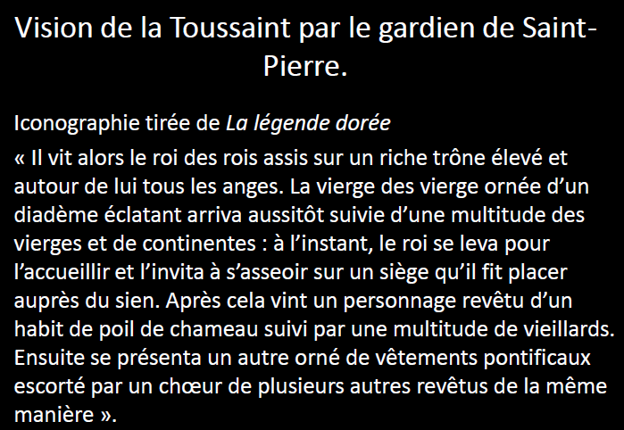
- œuvre visuelle et sonore : faisait de la musique
- chute Adam&Eve
- panneau central : fait référence au texte de l’évangile de Saint Jean + iconographie populaire tiré du texte de la légende doré : 1160 par évêque de la ville de Gène, Jacques De Voragine : sert de boite à outils pour tout les peintres de la période médiéval : texte fondateur d’attribut

interprétation personnelle de Van Eyck : les quatre continent s’approche
- soleil en ligne avec la couronne de Dieu qui illumine et va transformer l’univers

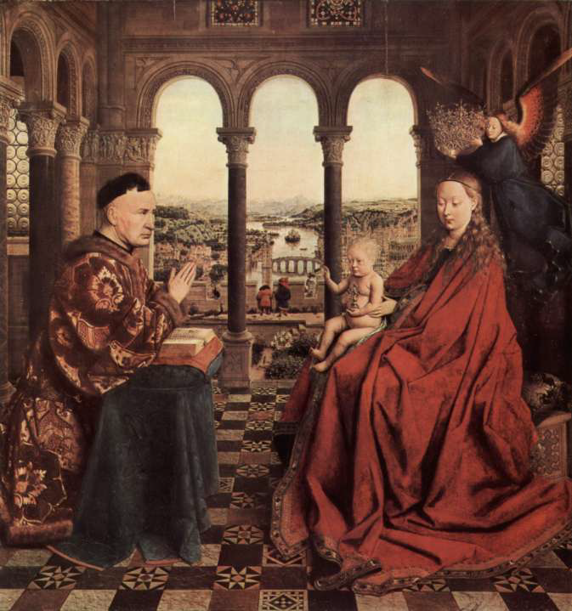
→ Vierge du chancelier Rolin, 1434, huile sur bois 66x62cm Paris Musée du Louvre
Tradition naissante de l’effigie.Proximité réduite par
l’iconographie des chapiteaux : Chute d’Adam et Eve,Cain et Abel,Ivresse de Noë.
Commandé vers 1434-1435 par Nicolas Rolin, chancelier
de Philippe le Bon, duc de Bourgogne et de Brabant,
pour orner son oratoire fondé en 1432 dans l'église
Notre-Dame du Châtel d'Autun (détruite à la
Révolution).
Tableau de dévotion privée. Commandité suite à une
dérogation accordée par le pape de célébrer la messe
plus tôt en 1434.
- Nicolas Rolin : avocat, ne fait pas parti des grandes famille, commande à Van Eyck ce tableau, il s’attribut le même peintre que son supérieur
- de petites dimension : dévotion privé, réservé àla vue de quelque prévilégié
- pas daté
- commandité suite à la dérogation accorder par le pape pour que Rolin puisse assité à la messe plus tôt, pour aller travailler plus tôt. Dérogation papale
- psycologie du personnage dans cette œuvre.
- elle est assez execptionnelle, rappel l’oeuvre de St Luc dessinant la Vierge proche d’une sacraconverzatione : conservation entre Vierge et Saint. Or ici non, un humain (chancelier) entrain de prier face à face avec la Vierge : œuvre incroyable pour l’époque.
- donnateur qui partage le même espace avec la vierge.
- positionne la vierge sur un trône : devait avoir une estrade : ne partage pas le même espace que les humains
- gomme l’estrade pour montrer que Rolin et en face à face avec la Vierge : face à face où il tient tête à la Vierge : la regarde fixement.
- il n’est pas si jeune : coiffure 50ans, visage dur,
- la vierge baisse les yeux : elle ne le regarde pas
- thème : novateur : conservation sacré/humaine, partage le même espaces alors que leurs statues différents
-espaces orné, dalage polychrome, ouvre sur une loggia qui ressemble à Jean Luc dessinat la vierge : le jardin : loctus conclusius puis après le monde terrestre qui se développe : détails incroyable
- hiérachie
- monde symboliser qui s’oppose : terrestre/divin, homme/femme = VAN EYCK
- les chapiteaux représenté : détails précis, représentation avec évement humiliant humaine : ivresse de Noé (ses deux fils le découvre et rie et leur à pitié et prend tissu pour le recouvrir : ivre nu à honte) + chute Adam&Eve + Cain&Adel
- Rolin est au côté des humain et du pêché
- sous chapiteau : lapin écrasé : symbolise luxure,
- pan : animal immortel, beau et se ridiculisé
- vierge manteau rouge, tient Jésus qui tient lui même un globe terrestre transparent, est entrain de bénir Rolin = il a du demandé que l’enfant Christ le bénice
- à droite ange porte la couronne de la vierge : est entrain de la couronné
- lux des habits : Rolin : riche manteau de brocard, brodé d’or, manteau porté par les ducs de Bourgogne : doublet de sibline = vêtu comme un roi.
= existe le sens que Rolin veut donner à cette œuvre = œuvre de mémoire =laisser image d’un prince riche qui converse avec la vierge
- texte saint sur ses genoux : par la prière et méditation lui permet de voir apparaître la vierge avec l’enfant Jésus entrain de le bénir.
- créer une effigie : du témoignage de sa fondateur : hospice de bone
- ville au fond : symbolise le monde terrestre
- personnage en arrière plan : nous, spectateurs, tourné, on pas atteint comme Rolin la domination divine
- montrer que Rolin domine le montre terrestre
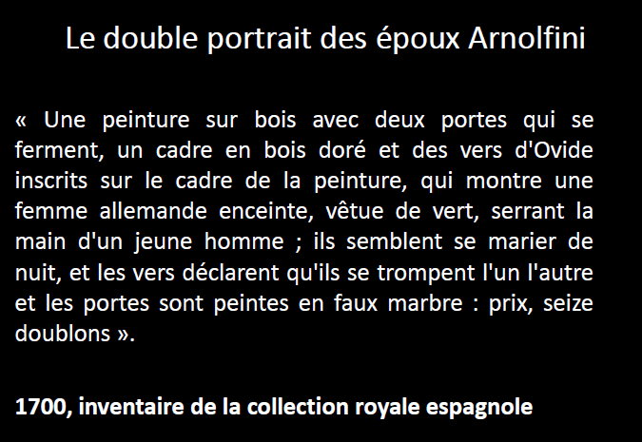
- pont : terrestre et jérusaléem céleste ? Bcp interprétation
Effigie :
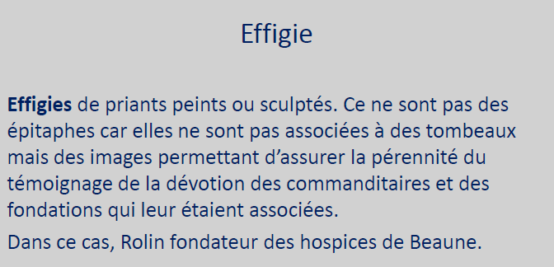

Van Eyck : œuvre sous formes de raibu

Le double portrait des époux Arnofini BV
1700

Ovide, l’art d’aimer vers 443

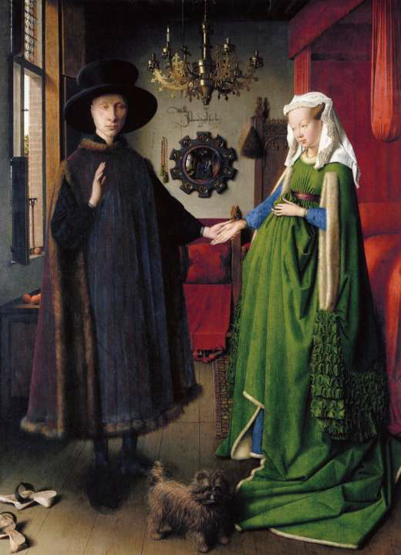
→ Jan Van Eyeck, scène d’intérieur avec double portrait dit « les époux Arnolfini » 1454, huile sur bois 82x60cm Londres Natioanl Gallery

Marguerite d’Autriche, un grant tableau qu’on apelle Hernoul le Fin avec sa femme qui fut donné à Madame par don Diégo. Fact du painctre Johanne

- cherche qui est Hernoul-le-fin : machand qui travail à Bruges : portrait commandité par ce personnage pour montrer sa future femme (mais on ne sait pas très bien qu’elle est la scène représenté) : faire cherche
- femme enceinte
- coiffure à corne sur les côtés + rajout du lin blanc sur le cheveux : coiffure diabolique, interdite au XVe siècle + front
- Sainte Marguerite : sort de la gueule d’un dragon. Sainte invoquer pour la fertilité,
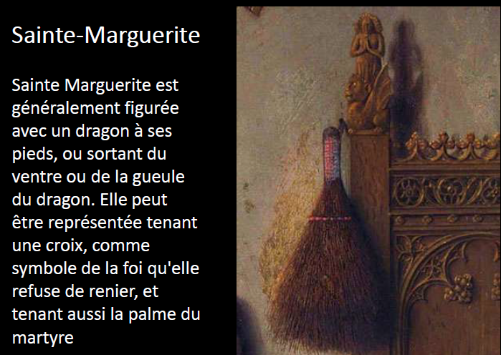
- homme : habillé à la mode italienne : généralement très colorer mais ici très sombre = longue robe doublé de fourrure teint en noir = RICHESSE
- homme représenté très naturel, il st positionné du coté gauche & de la fenêtre : montre que c’est un marchand = un homme de la ville.
- son épouse est du côté du lit : en rouge : couleur de la passion : activité familiale
- intérieur faussement modeste : dans une chambre, sans cheminé mais avec objets d’apparat : lustre = pourquoi mêler objet d’apparat
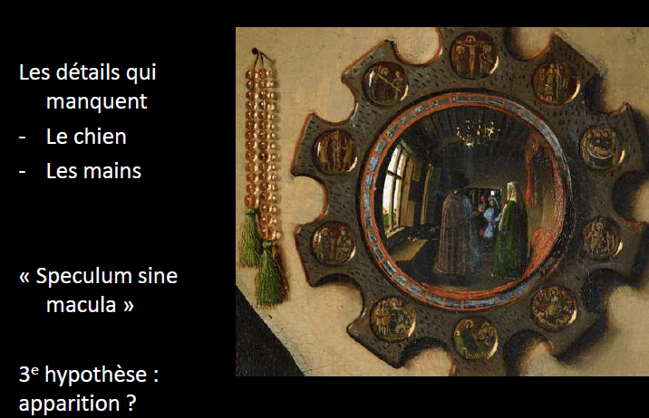
- beaucoup de symbole rajouté : chien (nous regarde) : montre la fidélité + chaussures (patin) illustre domesticité familiale + fruit au bord de la fenêtre posé sur un coffre ( symbole de la fertilité+ pomme : Adam&Eve)
- PROBLEME :
- pas de bague : on ne sait pas si c’est un mariage, tient sa main ouverte
- marier pas très heureux pour un mariage ainsi que la marier : regard penché, modeste
- miroir convexe (miroir de sorcière), miroir difficile à faire : verre doublé de mercure : donc vite taches, or ici sans tache (speculum sine macula)
= au dessus du miroir → signature de Van Eyek : « John a été ici »
miroir avec scènes de la passion du Christ : drame : mariage de sacrifice qui se fait sous la lois du Christ
On voit : que les deux personnages ne se tiennent plus la main + plus de chien + deux personnage qu’on voit se profiler qui regarde la scène
hypothèse : portrait de Van Eyck et sa femme Marguerite + dans le miroir car est entrain de se représenté directement.

- → Panofsky (historien de l’art) :

- scène de mariage = personnage qui lève la main pour bénir + démontre que la mode du XVe = buste tout petit, ventre représentatif de fertilité pour être capable d’avoir des enfants
= donc pas enceinte mais femme à la mode.
- autre hypothèse : personnage de Van E entrain d’écrire
= problème dans ses œuvre
= problème dans hypothèses
- une seule bougie allumé : geste du mariage à venir du mariage à venir

Miroir reflète la réalité : réécriture de l’histoire

- → Autre hypothèse Postel :
Arnole Fini qui vient de rentrer chez lui pendant l’hiver encore habillé + n’a pas mit ses patins alors que sa femme est déjà dans son appartement, il lève la main et voit appartenir se que sera sa futur femme : regarde les lignes de sa mains pour voir le cour de la vie

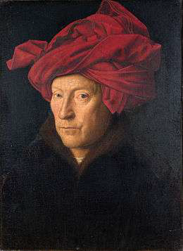
Jan Van Eyeck : grande importance, pousse la méprise à son maximum,

→Jan Van Eyck, L’homme auturban rouge, 1433, huile sur bois, 33 X 25 cm. National Gallery, Londres
- tissu noué pour protéger les cheveux : une des premières fois portrait d’un personnage qu’on ne connaît & ne montre pas trop ses caractéristiques social : or avec son vêtement sombre = personnages pas royal ni princier
- hypothèse : autoportrait de Van Eyeck : montre l’âge, vieillesse du personnage, intensité du regard, art de la portraiture, qui valorise des traits physique = la peinture à l’huile le permet

CONCLUSION

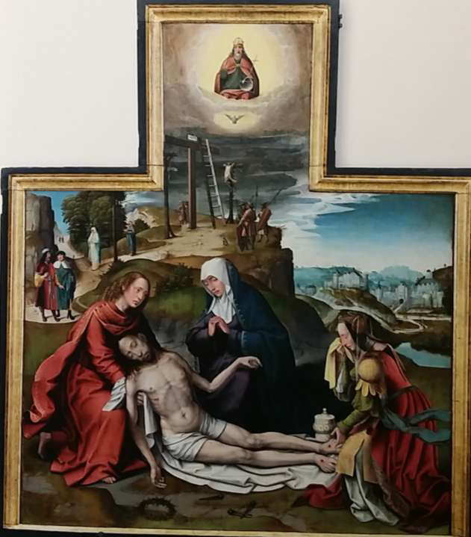
2)La diffusion des œuvres flamandes en Europe : le cas du retable d’Albi

→ Déposition du Christ, dit Lamentation d’Albi, 1515, 162x139cm, huile sur bois, lieu d’origine : chapelle Saint Louis, Cathédrale Saint-Salvi, Albi, Lieu actuel : musée Toulouse Lautrec, Albi
- thème classique
- expression des sentiments, couleur, composition qui rappel composition flamande
- attention posé sur le paysage
- narrativité : Nicodém et … porte le Christ
- Golgotha : avec les attributs de la passion : échelle, éponge, pique
- Dieu bénissent
- exportation large de scène très proche qu’on peut avoir à la même époque : → Crucifixion de Oberto Villa
- même expressivité, fond, peintre à l’huile
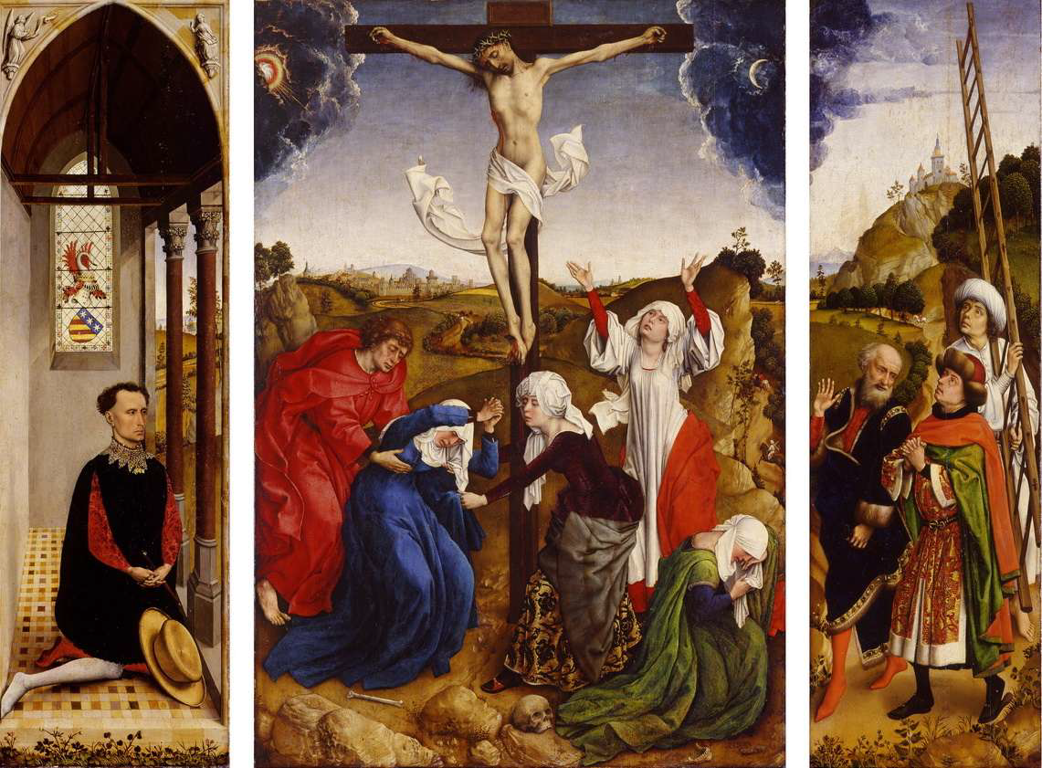
= la flamdre explose : grosse production marchande, œuvre de moins bonne qualité mais execptionnel = beaucoup d’oeuvre flamande dans le monde
→ Rogier Van Der Weyden, Crucifixion de Oberto Villa ou Triptyque Villa, vers 1455, huile sur bois, chaque volet 70 x 30cm. Riggisberg Fondation Abegg

